Ovualtionstest für Zuhause
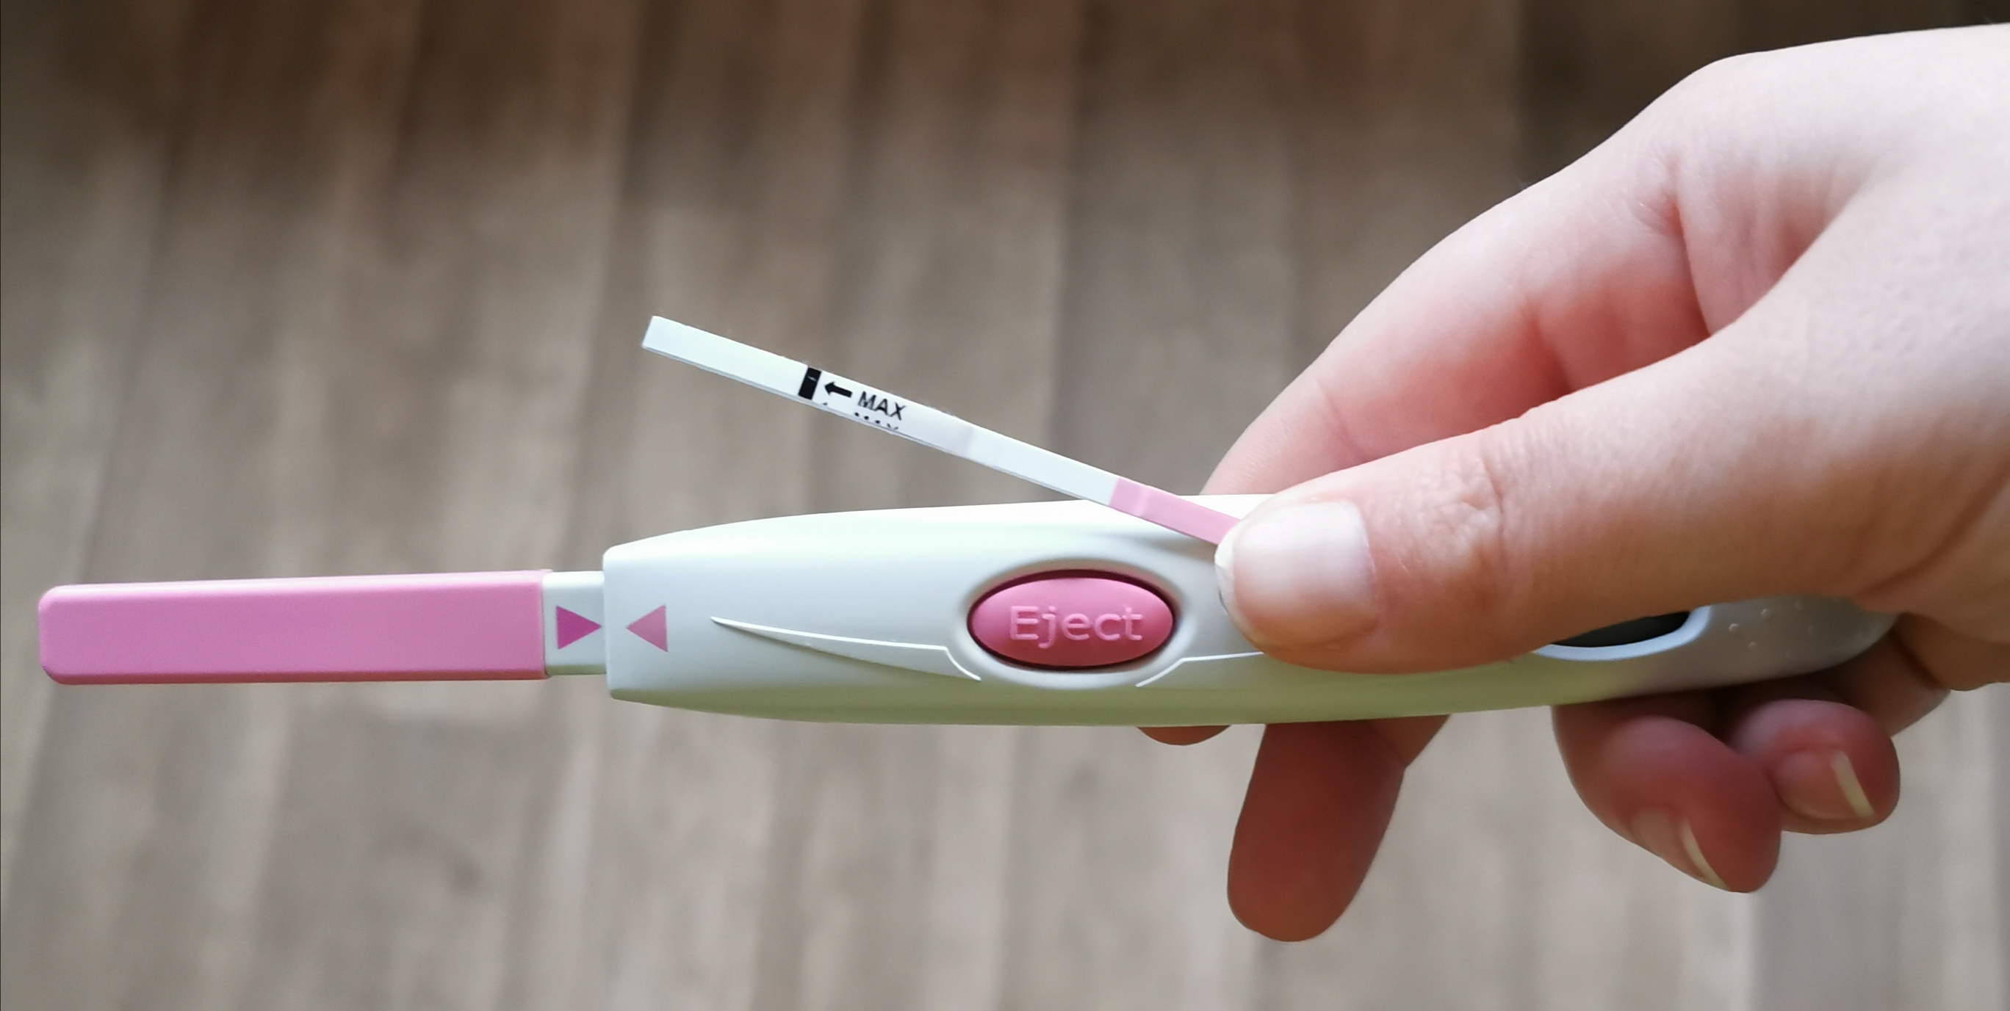

Ovulationstests mit Urin sind die am häufigsten verwendeten Tests und funktionieren nach dem gleichen Prinzip wie Schwangerschaftstests. Etwas Urin auf den Teststreifen und nach ein paar Minuten kann man anhand der Verfärbung die fruchtbaren Tage erkennen oder es wird ein digitales Symbol angezeigt.

Der Test misst im Urin die Konzentration des luteinisierenden Hormons (LH), welches den Eisprung auslöst. Etwa 24 bis 36 Stunden vor dem Eisprung steigt LH im Urin deutlich an und lässt sich auf dem Teststreifen sichtbar machen.
Die Zykluslänge entscheidet darüber, wann du den ersten Teststreifen einsetzen musst, um den Eisprung nicht zu verpassen. Die meisten Ovulationstests haben eine Packungsbeilage mit Tabelle, wo du deinen Anfangstag ablesen kannst.

Du kannst den Teststreifen entweder ein paar Sekunden in den Urinstrahl oder in einen Becher mit deinem zuvor gesammelten Urin halten. Nach 5 bis 10 Minuten werden entweder zwei Streifen oder ein digitales Symbol angezeigt. Zwei gleich starke Linien oder ein digitales Smiley deuten auf einen hohen LH-Spiegel hin und bedeutet, dass der Eisprung direkt bevor steht. Eine schwache Linie oder ein digitaler Kreis deuten auf einen niedrigen LH-Spiegel hin und das heißt, du musst noch warten.
Da 24 bis 36 Stunden nach einem positiven Ovulationstest das Ei springt,solltest du innerhalb der nächsten 24 bis 48 Stunden ungschützten Geschlechtsverkehr haben, wenn du schwanger werden möchtest.

Du solltest aber auch bedenken, dass Krankheiten und Medikamente das Ergebnis beeinflussen können. Auch die Sensitivität eines Ovulationstests ist mitentscheidend. Deswegen solltest du mehrere Anbieter ausprobieren, wenn du unsicher bist.

Manche Frauen nutzen Ovulationstests als Schwangerschaftstest, weil das Schwangerschaftshormon HCG strukturell dem luteinisierenden Hormon (LH) ähnlich ist. Es ist jedoch keine sichere Methode, eine Schwangerschaft zu bestimmen. Es ist eher für das allgemeine Orakeln gedacht. Eine Schwangerschaft kann nur durch einen dafür ausgelegten Urintest oder Bluttest bestimmt werden.

